MITECO apuesta por las renovables más innovadoras
YUSRA EL HATTAB DRIS
ENLACE: https://www.ecoticias.com/energias-renovables/211719/MITECO-apuesta-renovables-mas-innovadoras
El MITECO apoyará 193 proyectos con los que se proveerá de energía renovable de última generación al sector público, al de los servicios y a la industria, para lo cual canalizará ayudas por un monto de 107 millones de €. De esta forma se sumarán 145 MW y se acelerará la tan necesaria transición energética.

- Canalizarán una inversión total de 107 millones de euros gracias a unas ayudas superiores a los 31 millones

- Con una potencia conjunta de 145 MW, los proyectos acelerarán la transición energética en industrias como la ganadera, la agrícola, la vinícola, en el sector servicios y en las infraestructuras públicas.

- Los beneficiarios están en las comunidades autónomas de Aragón, Cataluña, Castilla-La Mancha, Comunidad de Madrid, Comunidad Valenciana, Extremadura, La Rioja y Región de Murcia.

El Ministerio para la Transición Ecológica y el Reto Demográfico (MITECO) ha seleccionado 193 proyectos de energías renovables innovadoras en sectores productivos para que reciban ayudas por 31,6 millones de euros. Así se recoge en 11 nuevas resoluciones provisionales del Instituto para la Diversificación y el Ahorro de la Energía (IDAE), relativas a las ‘Líneas de ayudas a la inversión en renovables Térmicas y eléctricas cofinanciadas con Fondos de la Unión Europea’, gestionadas por la entidad y enmarcadas en el Fondo Europeo de Desarrollo Regional (FEDER).
Los proyectos exigirán una inversión total de 107 millones y se ubicarán en fábricas e instalaciones privadas y públicas de Aragón, Cataluña, Castilla-La Mancha, Comunidad de Madrid, Comunidad Valenciana, Extremadura, La Rioja y Región de Murcia. Abarcarán instalaciones de autoconsumo, proyectos de energía solar térmica o producción de biogás, tanto para aprovechamiento eléctrico como para la obtención de biometano. En conjunto, sumarán una potencia de 145 MW.

Las nuevas resoluciones se suman a las ocho publicadas el pasado mes de agosto, en fase de análisis de alegaciones y pendiente de resolución definitiva, y forman parte de un total de 27 convocatorias con cargo a este programa de ayudas. Está dotado con 316 millones de euros y dirigido a las comunidades autónomas, que han participado en su diseño y en la evaluación de los proyectos.
La Dirección General de IDAE, como órgano instructor, ha publicado las resoluciones provisionales y ha comunicado los resultados a los beneficiarios como paso previo a las resoluciones definitivas, que tendrán lugar tras el periodo de alegaciones y análisis. Contando con estas resoluciones, hasta ahora se han seleccionado provisionalmente un total de 272 proyectos, que representan una potencia de 563 MW y una inversión total de más de 269 millones de euros.
Los proyectos permitirán sustituir combustibles fósiles por energías renovables, disminuyendo la emisión de gases contaminantes, aumentando la competitividad y reduciendo la dependencia energética. Las inversiones, además, consolidarán la actividad y el empleo, lo que estimula a su vez el desarrollo de nuevas tecnologías y modelos de negocio.

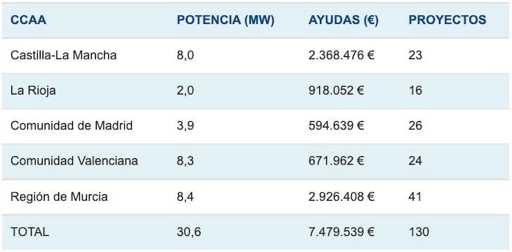

MITECO is committed to the most innovative renewables

LINK: https://www.ecoticias.com/energias-renovables/211719/MITECO-apuesta-renovables-mas-innovadoras
MITECO will support 193 projects that will provide state-of-the-art renewable energy to the public sector, services and industry, for which it will channel aid in the amount of € 107 million. In this way, 145 MW will be added and the much-needed energy transition will be accelerated.
- They will channel a total investment of 107 million euros thanks to aid of more than 31 million.

- With a combined capacity of 145 MW, the projects will accelerate the energy transition in industries such as livestock, agriculture, wine, in the service sector and in public infrastructures.

- The beneficiaries are in the autonomous communities of Aragon, Catalonia, Castilla-La Mancha, Community of Madrid, Valencian Community, Extremadura, La Rioja and Region of Murcia.

The Ministry for the Ecological Transition and the Demographic Challenge (MITECO) has selected 193 innovative renewable energy projects in productive sectors to receive aid for 31.6 million euros. This is included in 11 new provisional resolutions of the Institute for the Diversification and Saving of Energy (IDAE), relating to the 'Lines of aid for investment in Thermal and electric renewable co-financed with European Union Funds', managed by the entity and framed in the European Regional Development Fund (ERDF).
The projects will require a total investment of 107 million and will be located in factories and private and public facilities in Aragon, Catalonia, Castilla-La Mancha, Community of Madrid, Valencian Community, Extremadura, La Rioja and Region of Murcia. They will include self-consumption facilities, solar thermal energy projects or biogas production, both for electrical use and for obtaining biomethane. Together, they will add a capacity of 145 MW.
The new resolutions are added to the eight published last August, in the allegations analysis phase and pending final resolution, and are part of a total of 27 calls under this aid program. It is endowed with 316 million euros and aimed at the autonomous communities, which have participated in its design and in the evaluation of the projects.

The General Directorate of IDAE, as the investigating body, has published the provisional resolutions and has communicated the results to the beneficiaries as a preliminary step to the final resolutions, which will take place after the period of allegations and analysis. Counting on these resolutions, a total of 272 projects have been provisionally selected so far, representing a capacity of 563 MW and a total investment of more than 269 million euros.
The projects will make it possible to substitute fossil fuels for renewable energies, reducing the emission of polluting gases, increasing competitiveness and reducing energy dependence. Investments will also consolidate activity and employment, which in turn stimulates the development of new technologies and business models.

